# Datos de la solicitud de cambio

|  |  |
| --- | --- |
| Solicitante del cambio: | Nilton Paul Diaz Palli |
| (*) Operación/área del solicitante: | Quellaveco / Operaciones |
| Correo/teléfono de contacto | [nilton.diaz@assac.com.pe](mailto:nilton.diaz@assac.com.pe) |
| Responsable de proyecto ASSAC | Augusto Lara |
| Fecha de solicitud (dd/mm/yyyy) | 15/08/2022 |
| Recibido por | **Leonardo Carranza** |
| Código de solicitud | **SC_32_01_150822** |

*Todo cambio debe pertenecer a la misma operación

# Categoría de cambio(s)

Marcar todas las que apliquen:

|  |
| --- |
|  |

# Causa / origen del cambio(s)

|  |
| --- |
|  |

# Descripción de la propuesta de cambio(s)

|  |  |
| --- | --- |
| **Numero** | **descripción** |
| 01 | Creación y actualización de nuevos compartimientos. |
| 02 | Actualización de .Json en la Tablet “Compartimientos”. |
| 03 | Actualización de Tag Writer con los nuevos compartimientos. |

# Anexos

# 



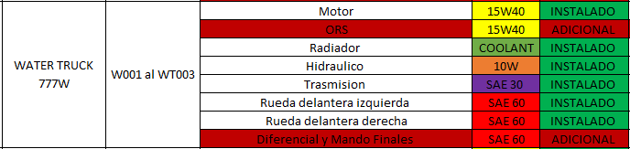

**<En adelante sección llenada por TI>**

# Impacto del cambio:

* Se tendrán que grabar nuevos Tags para el reconocimiento de compartimientos, así mismo regrabar algunos ya existentes

# Recursos/Herramientas necesarios:

* 1 desarrollador | 40 min

# Riesgos:

* No reconocimiento de Tags sin grabar o mal grabados

# Comentarios:

* Solo se están considerando (03) modelos según imágenes agregadas en este documento.
* Se generará ejecutable de TagWriter
* Se generará consumible *. Json

# Aprobación/desaprobación:

|  |  |
| --- | --- |
| **Aprobado**/Desaprobado por: | Leonardo Carranza |
| Cargo: | Jefe de TI |
| Fecha de respuesta: | 15-08-2022 |
| Fecha de implementación (Solo si fue aprobado): | 15-08-2022 a partir de las 17:15 |

_________________________________________________________________________________

Conformidad de cambio implementado:

|  |
| --- |
|  |
| Nilton Paul Diaz Palli |